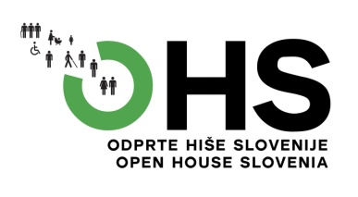
FESTIVAL ODPRTE HIŠE SLOVENIJE LETOS TUDI V BOHINJU

Največji festival arhitekture, nepremičnin in kakovostnih ureditev, Odprte Hiše Slovenije (OHS), se bo letos odvijal med 27. in 29. majem po vsej Sloveniji. Poslanstvo festivala je najširši javnosti približati kakovostno slovensko arhitekturo. Festival odpira vrata že trinajstič zapored in letos ponuja pester izbor novih, prenovljenih in drugih zanimivih stavb, ki si jih bodo obiskovalci lahko brezplačno ogledali pod strokovnim vodstvom arhitektov, lastnikov in uporabnikov.
Tema letošnjega dogajanja je »ARHITEKTURA V NOVI REALNOSTI«, s katero želijo organizatorji spodbuditi dialog o vlogi in pomenu arhitekture v času velikih družbenih in okoljskih sprememb.

Čas, v katerem živimo, preizkuša našo civilizacijo na zelo različnih nivojih. Planet, družba, gospodarstvo, okolje, kultura in vrednote se spreminjajo hitreje, kot se ljudje nanje navajamo in odzivamo. Arhitektura bistveno vpliva na kakovost življenja posameznika in celotne družbe. Organizatorji želijo s festivalom OHS poudariti njeno pomembno vlogo, ki pa je lahko v družbi uresničena le s poglobljenim razumevanjem njenega poslanstva.
Program tridnevnega arhitekturnega festivala letos odpira vrata izbranih stanovanj in družinskih hiš, vrtcev in šol, poslovnih, kulturnih institucij, knjižnic in ustvarjalnih prostorov za umetnike, ter več turističnih objektov in športnih stavb. V Bohinju si bodo obiskovalci lahko ogledali Hotel Bohinj (termin ogleda: nedelja, 29. 05. 2022 ob 12:00) v osrčju Bohinja, ki ga zaznamujejo leseni detajli in silhuete Triglava. Odlično sodelovanje med arhitekti in investitorjem je omogočilo, da je, kljub prenovi, hotel ohranil lokalno identiteto. Na ogled pa bo na voljo še Hiša z apartmaji Bohinjska Bistrica (termin ogleda: nedelja, 29. 05. 2022 ob 10:00 in ob 11:00), ki stoji na na spomeniško zaščitenem območju in je trajnostna sodobna interpretacija avtohtone arhitekture, kar se kaže tudi v izboru materialov in samem arhitekturnem konceptu.
Celoten program festivala si lahko ogledate na spletni strani OHS. Prijave so za vse oglede obvezne in so že odprte. Število mest je omejeno.
Vljudno vabljeni, da vstopite v odlično slovensko arhitekturo!

PARTNERJI PROJEKTA ODPRTE HIŠE SLOVENIJE 2022
Podporniki festivala so Ministrstvo za gospodarski razvoj in tehnologijo – Direktorat za lesarstvo in javna agencija SPIRIT Slovenija, Ministrstvo za kulturo, Mestna občina Ljubljana ter podjetja Wienerberger d.o.o., Velux Slovenija d.o.o., Baumit d.o.o, Eternit Slovenija d.o.o. Swisspearl, TEM Čatež d.o.o., Kolpa d.o.o. Metlika, Stanovanjski sklad RS, M Sora d.d., Salonit Anhovo d.d., Lumar IG d.o.o., IQ WOOD d.o.o., Zavarovalnica Trigalv, Silvaprodukt d.o.o. in Intra Ligting d.o.o.
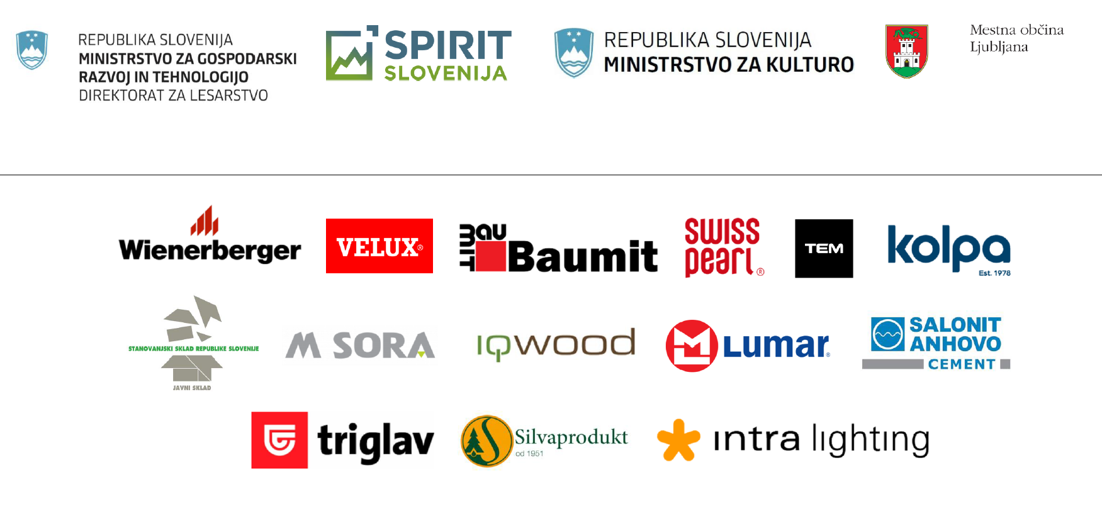

Seznam fotografij za objavo:
- 01 Hotel Bohinj, Ofis arhitekti, foto: Žiga Intihar
- 02 Hiša z apartmaji Bohinjska Bistrica, 3biro, foto: Miran Kambič, Vida Dimovska

